|  |  |
| --- | --- |
|  |  |

**Princípios de Desenvolvimentos de Software**

**Relatório - Projecto Final**

**Centro Hospitalar UPskill**

**Parte 2**

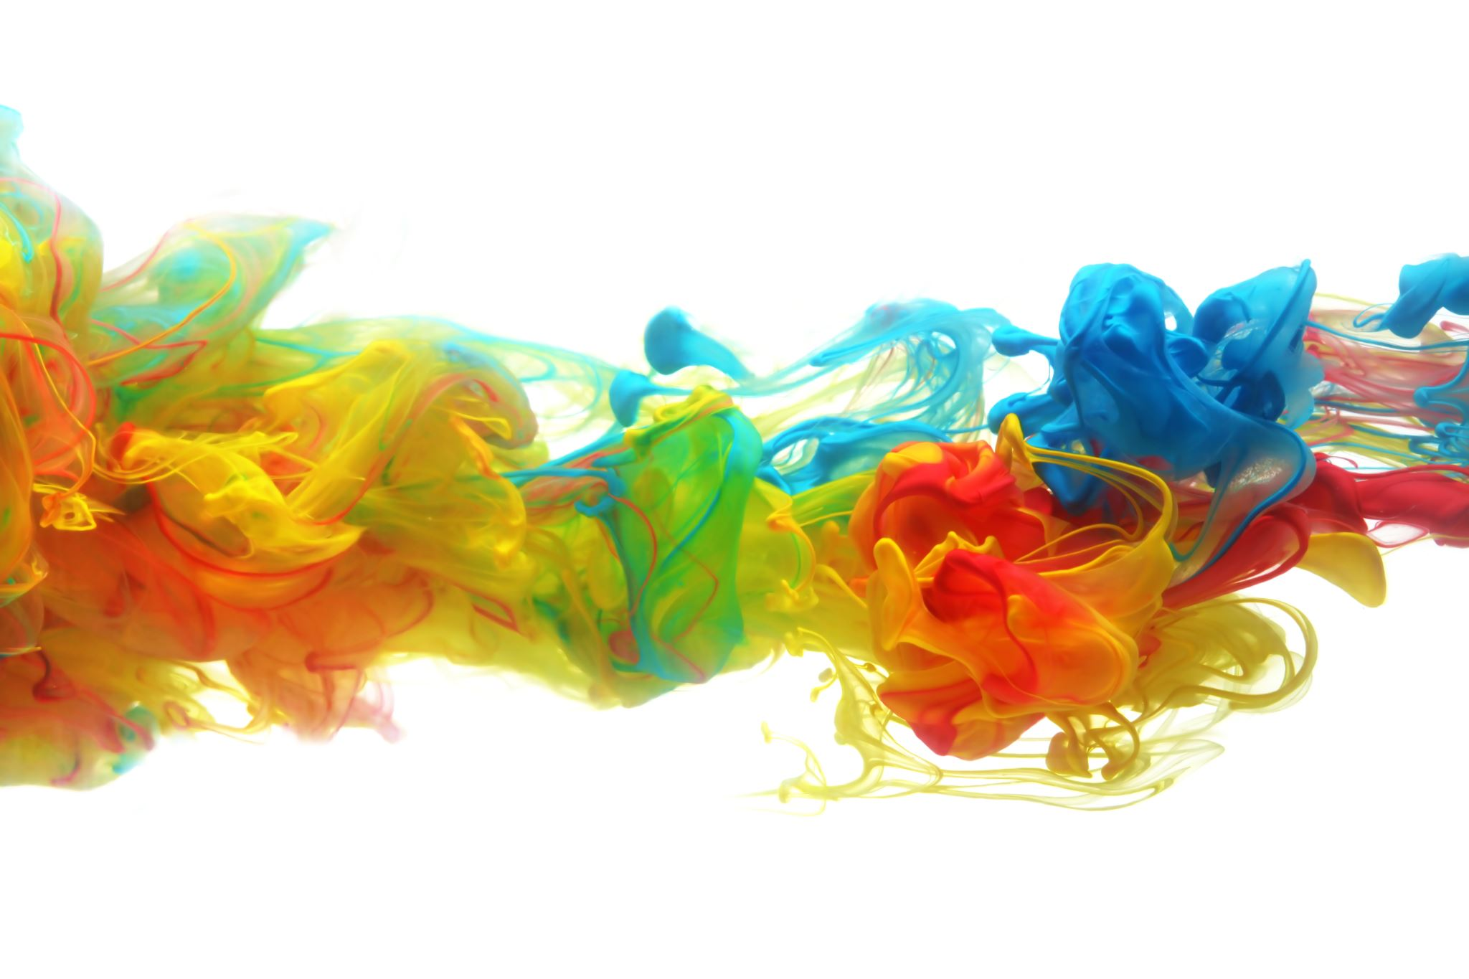

**Carla Nogueira | Marco Manuel | Pedro André |**

**Turma B**

|  |  |
| --- | --- |
| **Cliente: UPskill** | **Março 2021** |

# Introdução

## Tema e Objectivo

Os sistemas de informação (SI) surgem para beneficiar as organizações, os utilizadores e indivíduos ou grupos que interajam com o sistema. Os SI promovem a segurança dos dados, melhor qualidade de serviço, redução de erros,

Coisas que fizemos e temos orgulho! / maiores desafios!

Coisas que fizemos diferente (que achemos relevante)

Coisas que não fizemos (que achemos relevante)